Почесні громадяни:
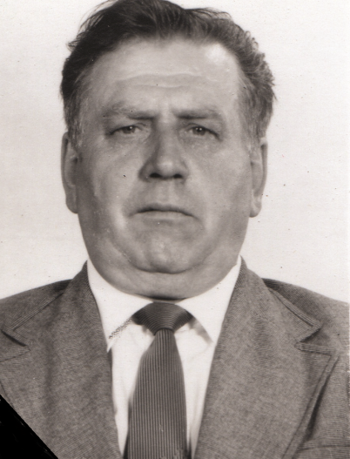
Дьяченко Микола Петрович, 1930 року народження. 3 1972 по 1989 роки працював директором Курахівської ТЕС, з 1994 по1996 роки – голова Курахівської міської ради;

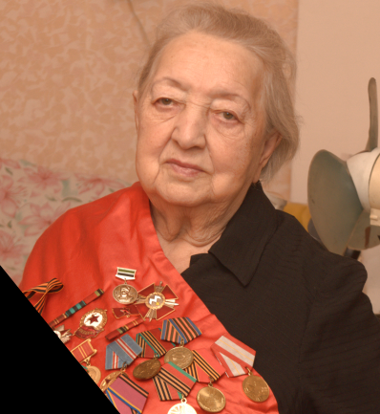
Лобова Марія Федорівна, 1922 року народження. Інвалід Великої Вітчизняної війни, кавалер орденів Червоної Зірки та Вітчизняної війни, ветеран охорони здоров’я СРСР, усі післявоєнні роки до виходу на заслужений відпочинок працювала хірургом Курахівської міської лікарні. На її честь у 2015 році названо одну з вулиць м. Курахове;

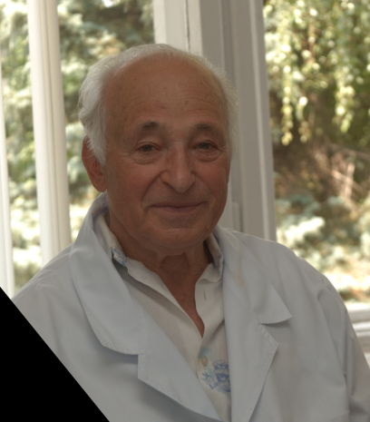
Гусак Михайло Олександрович, 1929 року народження. Учасник Великої Вітчизняної війни, ветеран праці. Майже 50 років очолював поліклінічне відділення Курахівської міської лікарні;

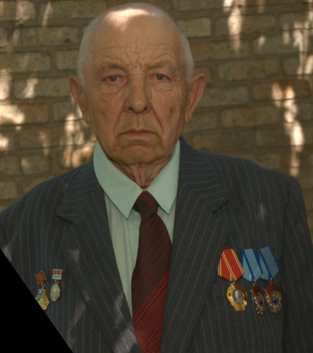
Батула Анатолій Данилович, 1930 року народження, колишній голова колгоспу ім.Ілліча, заслужений працівник сільського господарства УРСР;

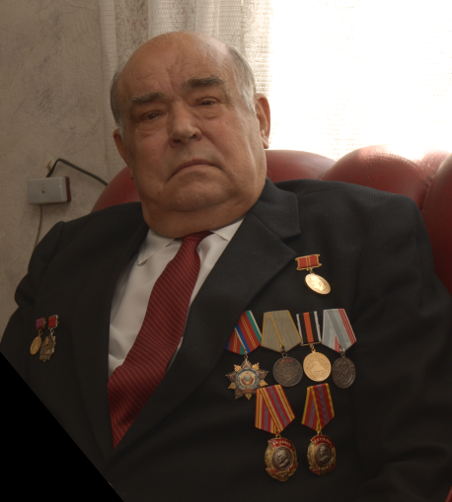
Горб Іван Федорович, 1936 року народження, колишній голова правління ВАТ «Курахівський механічний завод»

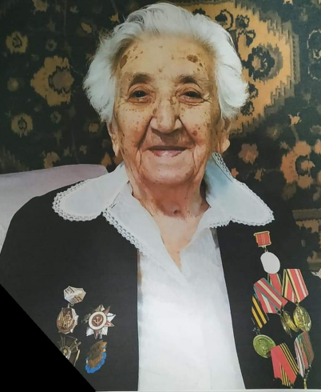
Місютіна Офік Гарегінівна, 1922 року народження. Ветеран праці, учасник Великої вітчизняної війни, старший лейтенант медичної служби. Інвалід ВВВ 2 групи. Нагороджена: медаль «За перемогу над Німеччиною», «Медаль Жукова», «Медаль захисника Вітчизни», орден Богдана Хмельницького.

- Носовська Надія Василівна, 1949 року народження. Пенсіонерка, в минулому газозварювальник шостого розряду ремонтно-котельного цеху ДТЕК КУРАХІВСЬКА ТЕС. Стаж роботи в галузі – 51 рік.
- Ковтун Володимир Петрович, 1951 року народження, завідувач інфекційним відділенням КНП «Курахівська міська лікарня», має 50 років медичного стажу.

